Manual de Instalación Planillas
(Actualizado diciembre 2021)

CONTRALORIA GENERAL DE LA REPUBLICA

DEPARTAMENTO DE TECNOLOGÍAS DE LA INFORMACIÓN



MANUAL DE INSTALACION Y CONFIGURACION
SISTEMA DE PLANILLAS

Versión 1.0.0

Historial de Revisiones

Ítem | Fecha | Versión | Equipo | Autor | Descripción | Responsable de revisión y/o aprobación
1 | 13/12/2020 | 1.0 | CGR-GTI | JG | Versión 1.0.0 | RV

JG = Jorge Guevara
RV = Rogger Vasquez

TABLA DE CONTENIDOS

1 INTRODUCCIÓN 4
Objetivo 4
Alcance 4
Referencias 4
2 REQUISITOS 4
Requisitos de Hardware 4
Requisitos de Software Base 4
Otros Requisitos de Software 4
3 LISTA DE SCRIPTS A EJECUTAR 5
4 PROCEDIMIENTO DE INSTALACION 5
4.1 Ejecución del script de base de datos 5
4.2 Creación del directorio virtual 5
4.3 Parámetros de configuración en archivos web.config 10
4.4 Variables Globales 11
4.5 File Server 14

INTRODUCCIÓN

Objetivo
El objetivo del presente documento es servir de guía para la instalación del Sistema de Planillas y Remuneraciones versión 1.0.0 en los servidores de la Contraloría General de la República, así como las configuraciones necesarias para dicha actualización.

Alcance
El presente documento aplica para la instalación del Aplicativo de Planillas, el cual ha sio desarrollado con Angular 8.0 y .NET Core 3.1, Angular para los usuarios finales, Servicios .NET Core la que realiza las peticiones al servidor y exponer los servicios web.

Referencias
Para realizar una instalación de la versión 1.0.0 del Sistema de Planillas se deberá tener en cuenta los scripts de instalación y los componentes detallados en Requisitos de Software.

REQUISITOS

Requisitos de Hardware
Los requisitos mínimos de hardware son:
- 8 GB de RAM.
- 3 GHZ de Procesador.
- 1 GB de espacio de disco duro.
- Tarjeta de red para comunicación con otras máquinas.

Requisitos de Software Base
- Se requiere tener instalado el NET framework 4.5 sobre el sistema operativo.
- Se requiere tener instalado el NET Core 3.1 sobre el sistema operativo
- Se requiere tener instalado el IIS sobre el sistema operativo.
- Se requiere tener instalado el Hosting para NET Core 3.1 para IIS (Pase\Componentes\ dotnet-hosting-3.1.19-win.exe).
- Base de Datos Oracle 11G.

Otros Requisitos de Software
- No aplica.

LISTA DE SCRIPTS A EJECUTAR

Ítem | Nombre archivo | Tipo de archivo | Ruta | Estado
1 | 01 - Usuariosbd10g.sql | sql |  | Nuevo
2 | 02 - Rolesbd10g.sql | sql |  | Nuevo
3 | 03 - Seguridad.sql | sql |  | Nuevo
4 | 04 - Tablas.sql | sql |  | Nuevo
5 | 05 - Constraints.sql | sql |  | Nuevo
6 | 06 - Inserts - Maestros.sql | sql |  | Nuevo
7 | 07 - Inserts - Rubros.sql | sql |  | Nuevo
8 | 08 - Inserts - Sueldos.sql | sql |  | Nuevo
9 | 09 - Inserts - Plantillas.sql | sql |  | Nuevo
10 | 10 - Inserts - Plantillas Persona.sql | sql |  | Nuevo
11 | 11 - Secuenciadores.sql | sql |  | Nuevo
12 | 12 - Funciones.sql | sql |  | Nuevo
13 | 13 - Vistas.sql | sql |  | Nuevo
14 | 14 - Paquetes.sql | sql |  | Nuevo
15 | 15 - Job.sql | sql |  | Nuevo
16 | 16 - Sinonimos.sql | sql |  | Nuevo
17 | 17 - Grants.sql | sql |  | Nuevo

- PROCEDIMIENTO DE INSTALACION
  - Ejecución del script de base de datos
- Ejecución de los scripts que se adjuntan en el área de base de datos del pase, en el orden Enumerado, los scripts deben ser ejecutados en el orden en que se muestra, y cada script debe ejecutarse completamente antes de ejecutar el siguiente:
Ord | Script | Archivo
1 | Creación de las tablas | 01 - Usuariosbd10g.sql
2 | Creación de roles | 02 - Rolesbd10g.sql
3 | Creación de seguridad | 03 - Seguridad.sql
4 | Creación de las tablas | 04 - Tablas.sql
5 | Creación de las constraints | 05 - Constraints.sql
6 | Inserción de data inicial | 06 - Inserts-Maestros.sql
7 | Inserción de data inicial | 07 - Inserts-Rubros.sql
8 | Inserción de data inicial | 08 - Inserts-Sueldos.sql
9 | Inserción de data inicial | 09 - Inserts-Plantillas.sql
10 | Inserción de data inicial | 10 - Inserts-Plantillas Persona.sql
11 | Creación del secuenciadores | 11 - Secuenciadores.sql
12 | Creación de funciones | 12 - Funciones.sql
13 | Creación del vistas | 13 - Vistas.sql
14 | Creación de paquete | 14 - Paquetes.sql
15 | Creación de Job | 15 - Job.sql
16 | Creación de sinónimos | 16 - Sinonimos.sql
17 | Creación del grants | 17 - Grants.sql

  - Proceso de actualización del INI
- Ubicar el directorio virtual del aplicativo del INI de Recursos humanos, copiar y pegar los archivos compilados del directorio virtual con los enviados en el presente pase. Compilado INI.zip (Servidor web del INI).
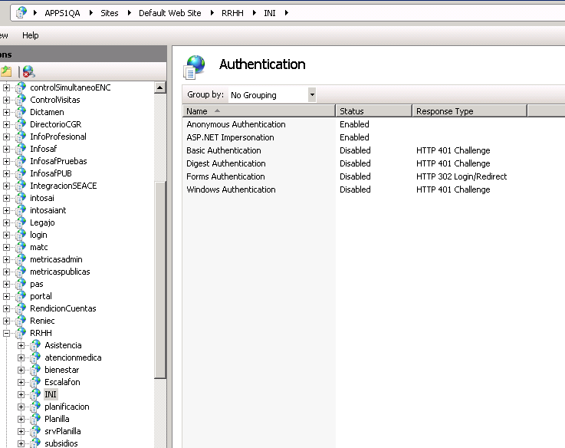
Directorio virtual de INI

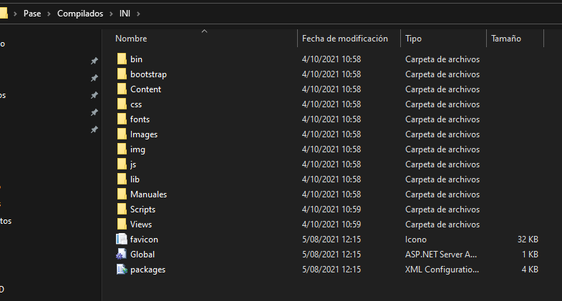
Eliminar los archivos y dejar solo el Web.config.

  - Proceso de instalación de Planilla Servicios
- Se requiere instalar el Hosting para NET Core 3.1 para IIS en el servidor donde se va desplegar el servicio, el instalador se encuentra en la ruta “Pase\Componentes\ dotnet-hosting-3.1.19-win.exe”, ejecutar el instalador y hacer clic en el botón instalar.
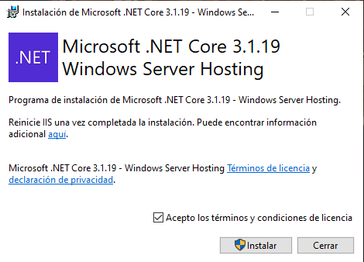

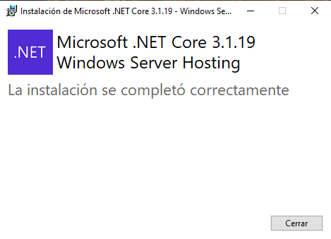
- Creación de un directorio virtual para el aplicativo, copiar y pegar los archivos compilados del directorio virtual con los enviados en el presente pase. Compilado PlanillaServicios.zip en PlanillaServicios (Servidor web).
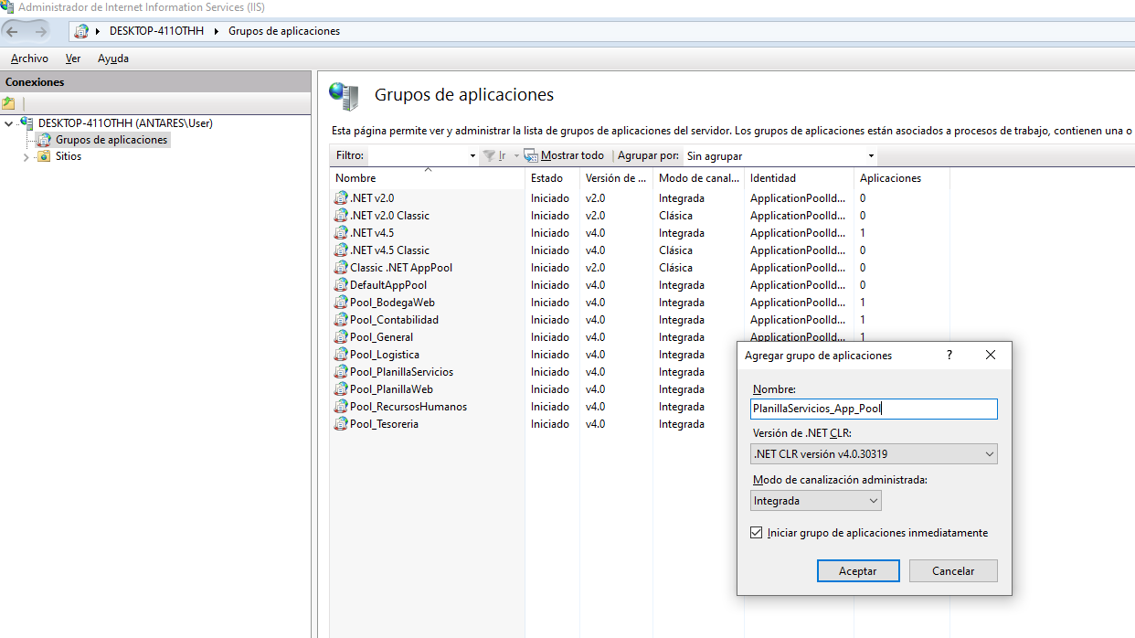
Creación del pool de aplicaciones para el aplicativo
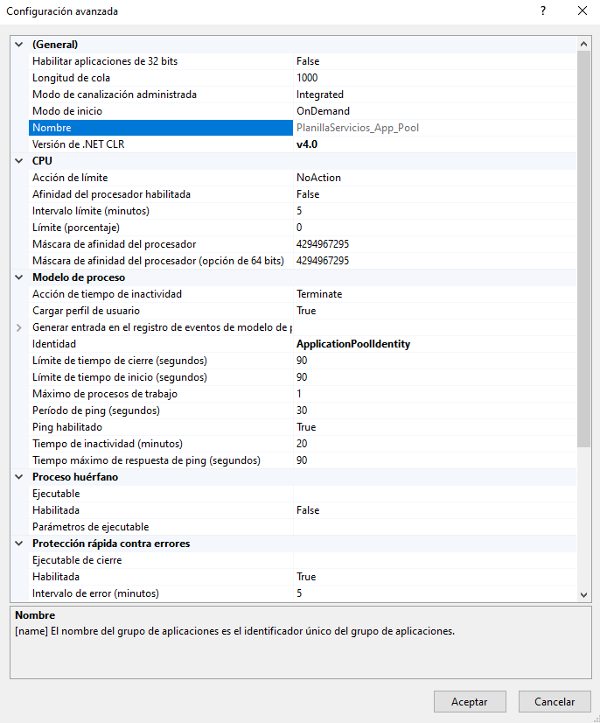
Configuración del pool de aplicaciones, Aplicación de 32 bits en false

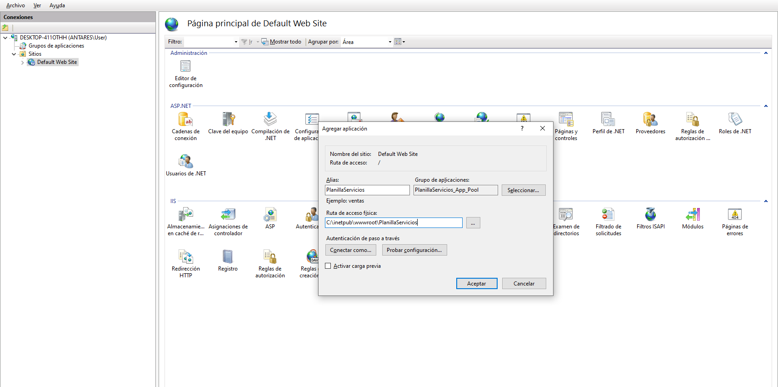
Creación de aplicación Planilla Servicios

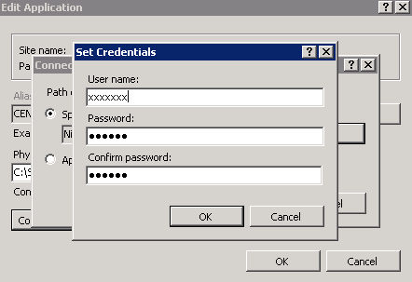
Definir que el usuario de conexión sea serviceUser

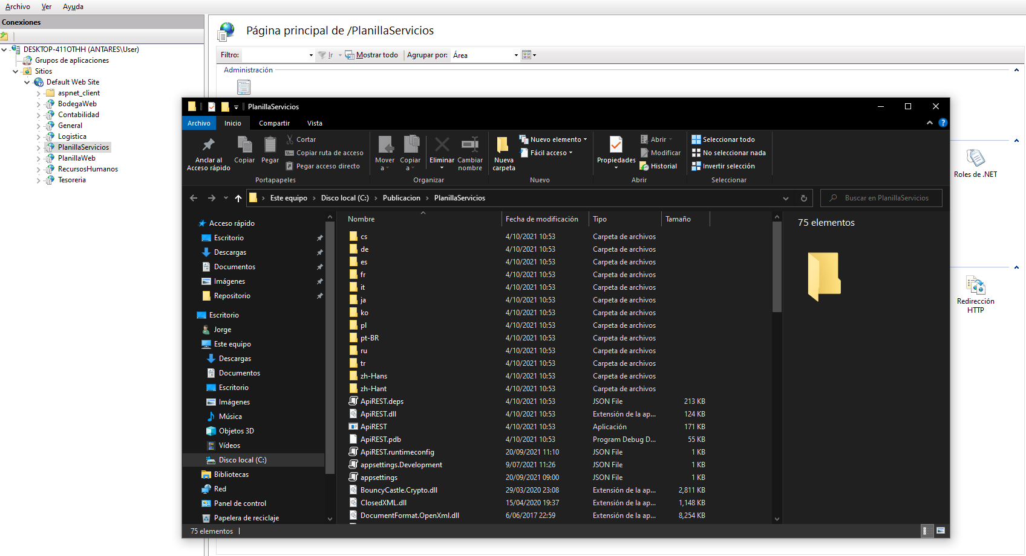
Copiando del compilado en el directorio

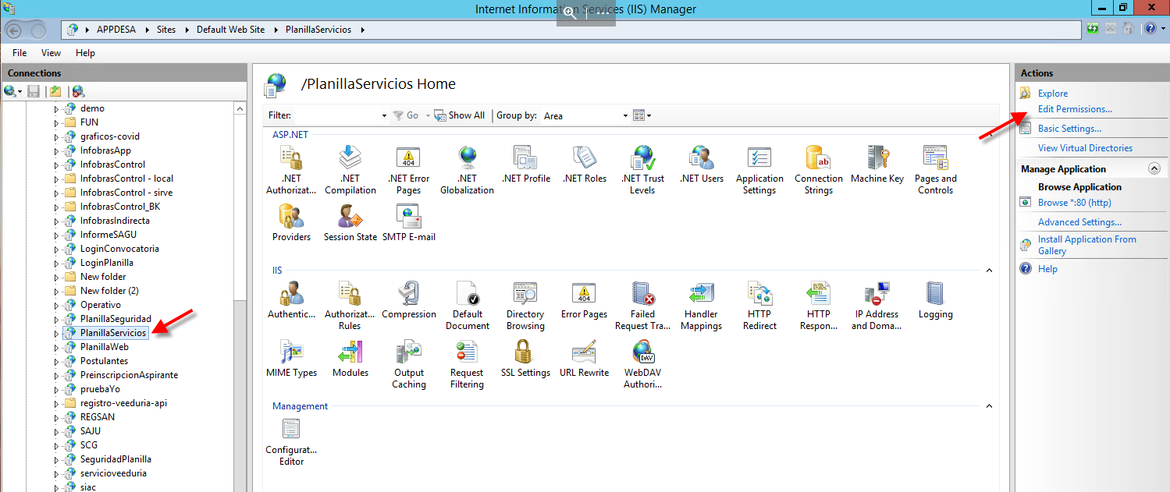
Seleccionar el directorio PlanillaServicios e ir a la opcion editar permisos

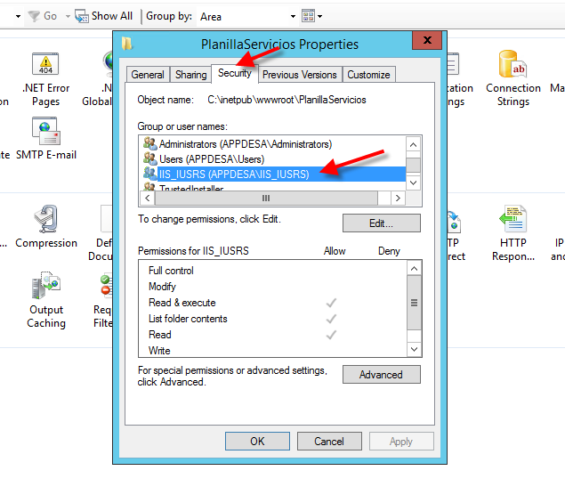
Ir a la opción Seguridad y agregar el usuario IIS_IUSRS, darle los permisos de control total

- Parámetros de configuración en el archivo appsettings.json

  - Dentro del directorio virtual PlanillaServicios ubicar el archivo “appsettings.json”, abrir el archivo con cualquier editor de textos y buscar la etiqueta “ConnectionStrings”, modificar la variable “DataConnection” con las credenciales de la base de datos de QA o Producción según sea el ambiente de despliegue.

{
"ConnectionStrings": {
"DataConnection": "Data Source=11.162.107.73:1521/ganesha; Persist
Security Info=False; User ID=PERSONAL2; Password=persogane$!;"
},
"Logging": {
"LogLevel": {
"Default": "Information",
"Microsoft": "Warning",
"Microsoft.Hosting.Lifetime": "Information"
}
},
"AllowedHosts": "*",
"FileSizeLimit": 2097152
}

  - Proceso de instalación de Planilla Seguridad
- Creación de un directorio virtual para el aplicativo, copiar y pegar los archivos compilados del directorio virtual con los enviados en el presente pase. Compilado PlanillaSeguridad.zip en PlanillaSeguridad (Servidor web).
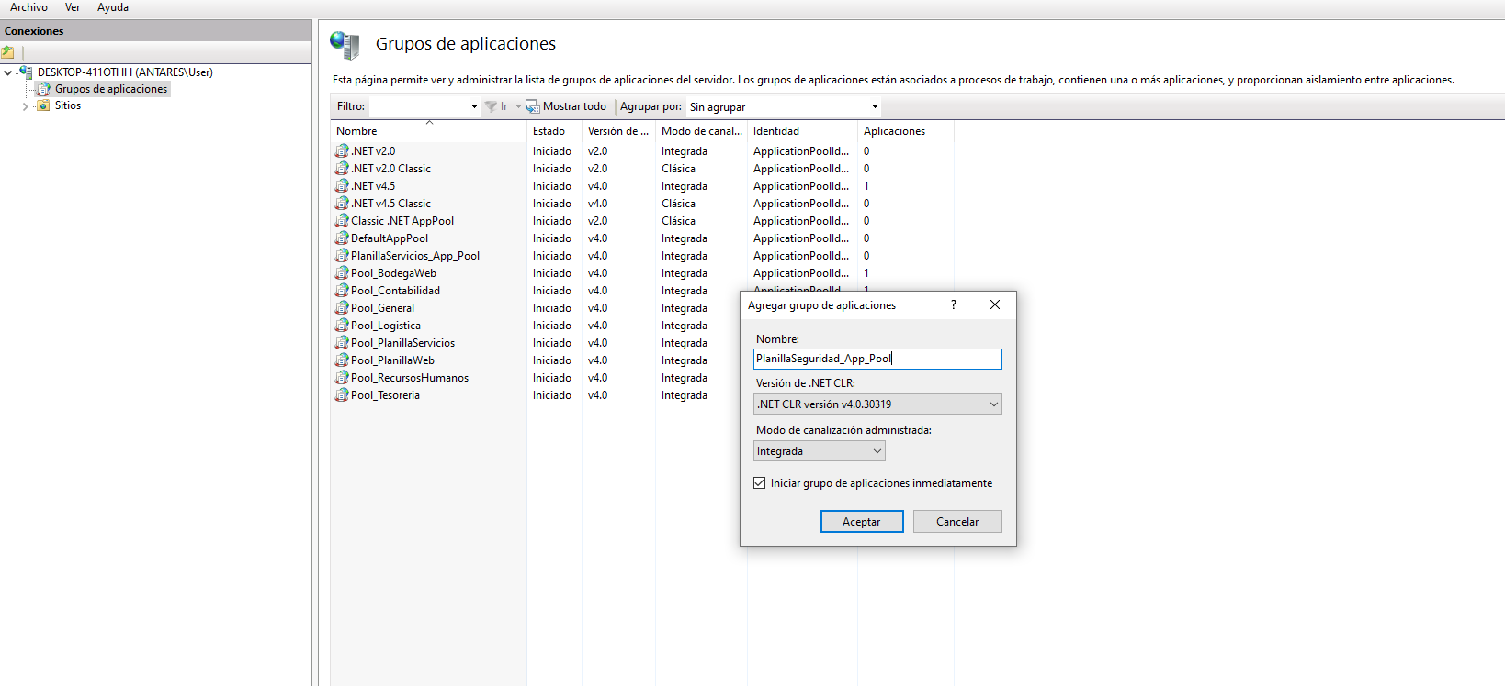
Creación del pool de aplicaciones para el aplicativo

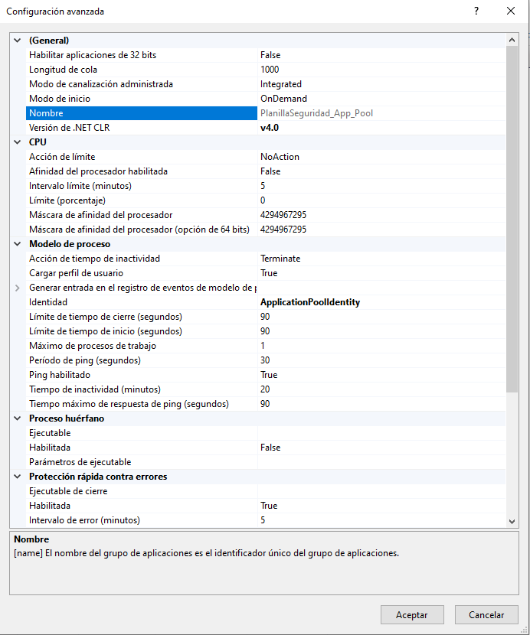
Configuración del pool de aplicaciones, Aplicaicon de 32 bits en false

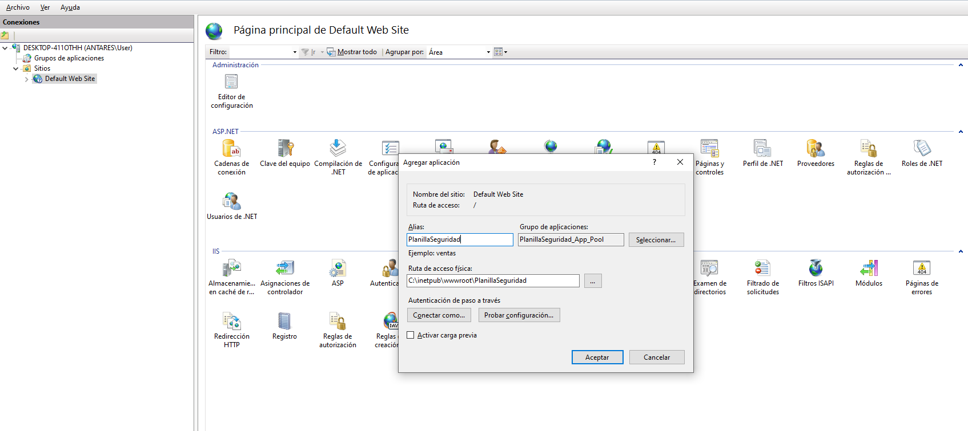
Creación de aplicación Planilla Seguridad

Definir que el usuario de conexión sea serviceUser

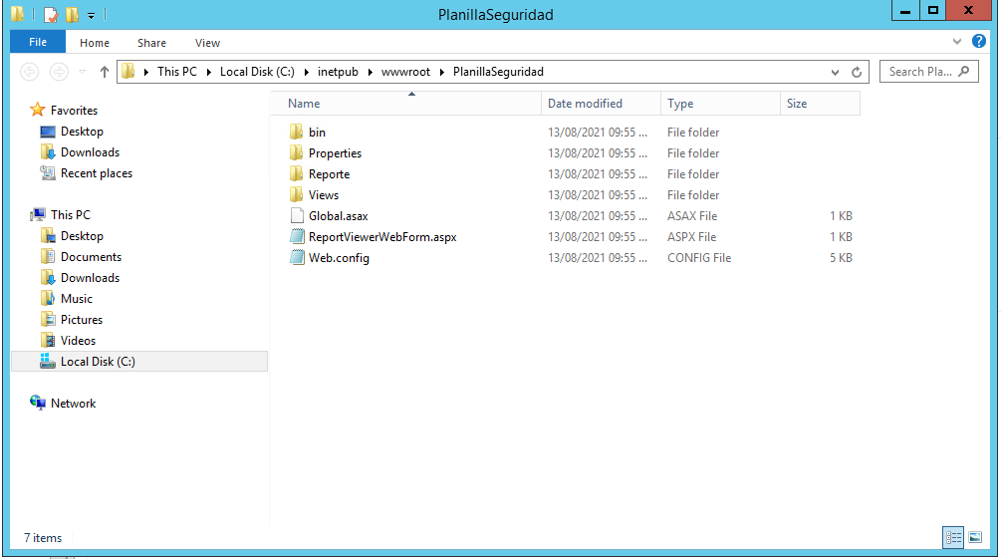
Copiado del compilado en el directorio

- Parámetros de configuración en el archivo Web.config

  - Dentro de las etiqueta <appSettings>...</appSettings> del web.config modificar las variables:
- URL_INICIO: url de la pagina principal de inicio del SCA.
- WcfUsuarioAUT: Codigo del sistema según seguridad.
- WcfClaveAUT: Token del sistema según seguridad.
- WcfTipoCLAVE: Tipo de clave, por defecto valor T.
- REPORT_USER: Codigo del usuario para el acceso al reporting service.
- REPORT_PASS: Contraseña del usuario para el acceso al reporting service.
- REPORT_SERVER: url donde se ha desplegado los reportes del reporting service.
- REPORT_DOMAIN: Dominio donde se despliegan los reportes.
- FTP_USER: Codidgo de usuario para el acceso al FTP.
- FTP_PASS: Contraseña del usuario para el acceso al FTP.
- FTP_DOMAIN: Dominio donde se despliegan los archivos del FTP.
- FTP_PATH: Ruta donde se alojan los archivos del FTP.

con la informacion de QA o Producción según sea el ambiente de despliegue.

<appSettings>
<add key="URL_INICIO" value="http://11.162.107.72/login/wfrm/Index.aspx" />
<add key="WcfUsuarioAUT" value="RRHHG00001" />
<add key="WcfClaveAUT"
value="3UAsicERGS3wiecD0mC+0JPWKLkCI4webU6uC80EATezXYFEI41508ii987UvZVL" />
<add key="WcfTipoCLAVE" value="T" />
<add key="REPORT_USER" value="61109" />
<add key="REPORT_PASS" value="mavis2021" />
<add key="REPORT_SERVER" value="http://desareport2008/ReportServer" />
<add key="REPORT_PATH" value="/RRHH_Planilla/" />
<add key="REPORT_DOMAIN" value="CONTRALORIA" />
<add key="FTP_USER" value="app_concurso_cas_qa" />
<add key="FTP_PASS" value="ca$_Q420" />
<add key="FTP_DOMAIN" value="11.162.107.3" />
<add key="FTP_PATH" value="\\11.162.107.3\app\app_concurso_cas_qa\" />
</appSettings>

  - Dentro de las etiqueta < system.serviceModel>...</ system.serviceModel> del web.config modificar las variables con las url’s del Servicio de seguridad y auditoria para QA o Producción según sea el ambiente de despliegue.
<client>
<endpoint address="http://11.162.108.89:1806/SrvTarea/Seguridad.svc" binding="wsHttpBinding" bindingConfiguration="WSHttpBinding_ISeguridad" contract="srvSeguridad.ISeguridad" name="WSHttpBinding_ISeguridad" />
<endpoint address="http://11.162.108.89:8035/SrvEntidad/AuditoriaES.svc" binding="basicHttpBinding" contract="srvAuditoriaES.IAuditoriaES" name="BasicHttpBinding_IAuditoriaES" />
<endpoint address="http://11.162.108.89:8035/SrvTarea/Auditoria.svc" binding="basicHttpBinding" contract="srvAuditoria.IAuditoria" name="BasicHttpBinding_IAuditoria" />
</client>

Proceso de instalación de Planilla

- Creación de un directorio virtual para el aplicativo denominado “Planilla” dentro del directorio virtual “RRHH” existente, copiar y pegar los archivos compilados al directorio virtual con los enviados en el presente pase. Compilado Planilla.zip en RRHH/Planilla (Servidor web).
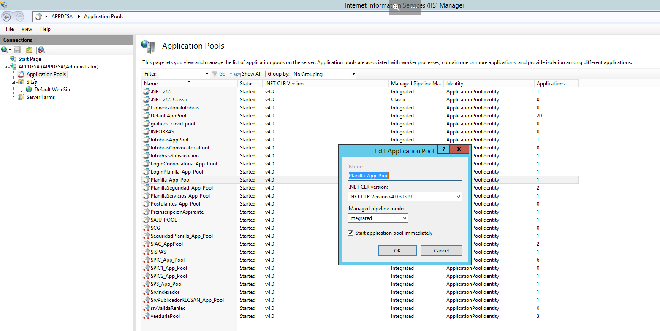
Creación del pool de aplicaciones para el aplicativo “Planilla_App_Pool”

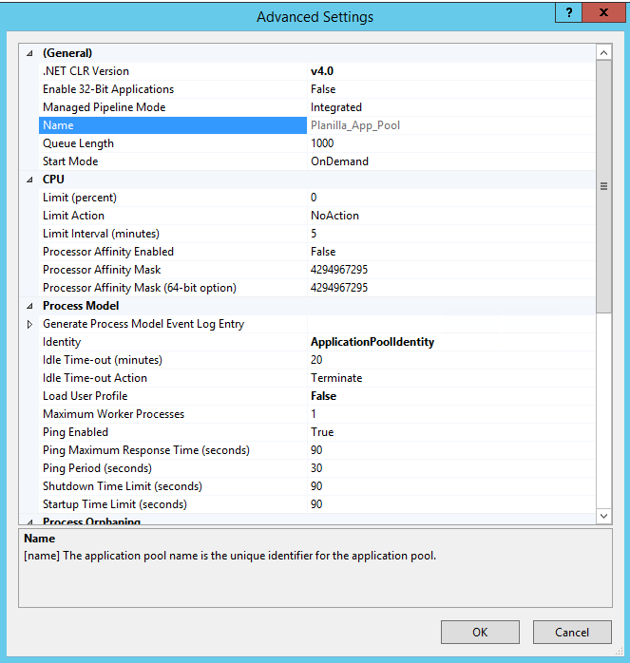
Configuración del pool de aplicaciones

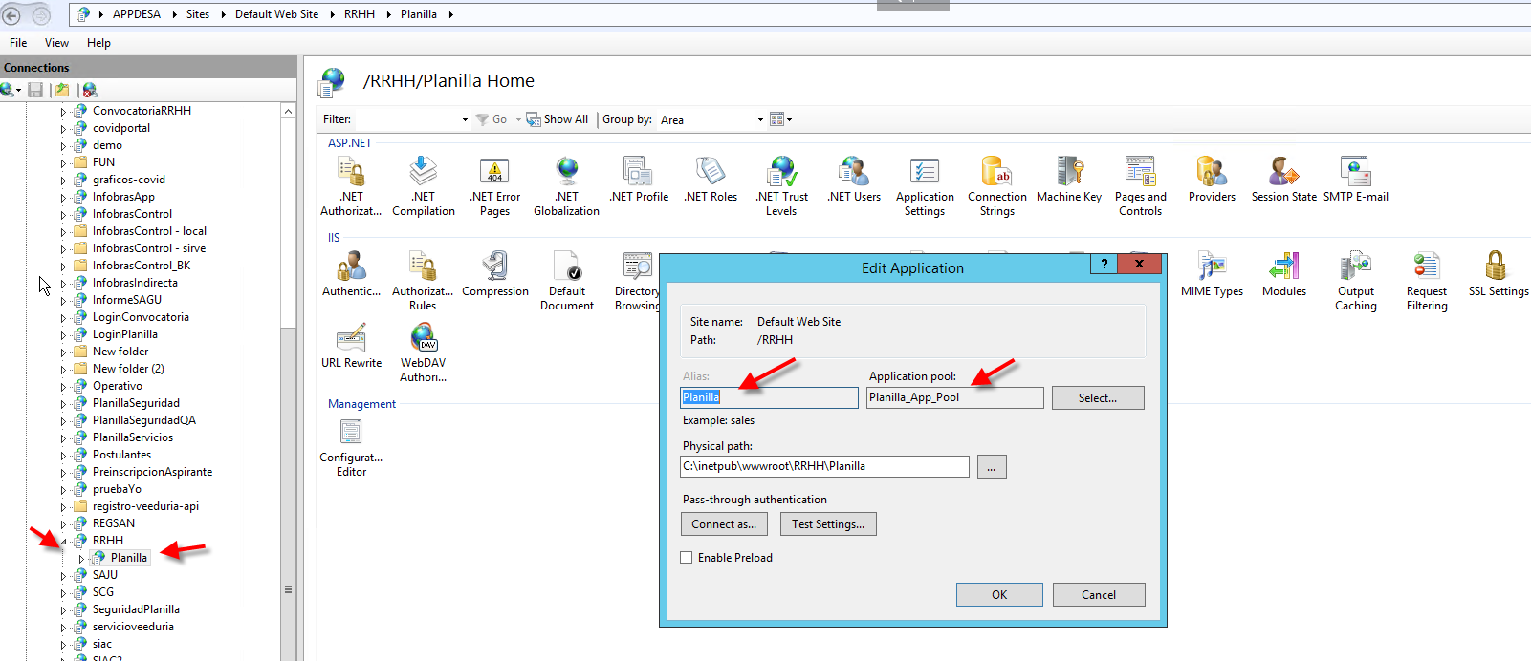
Creación de aplicación Planilla

Definir que el usuario de conexión sea serviceUser

Ir a la opción Seguridad y agregar el usuario IIS_IUSRS, darle los permisos de control total

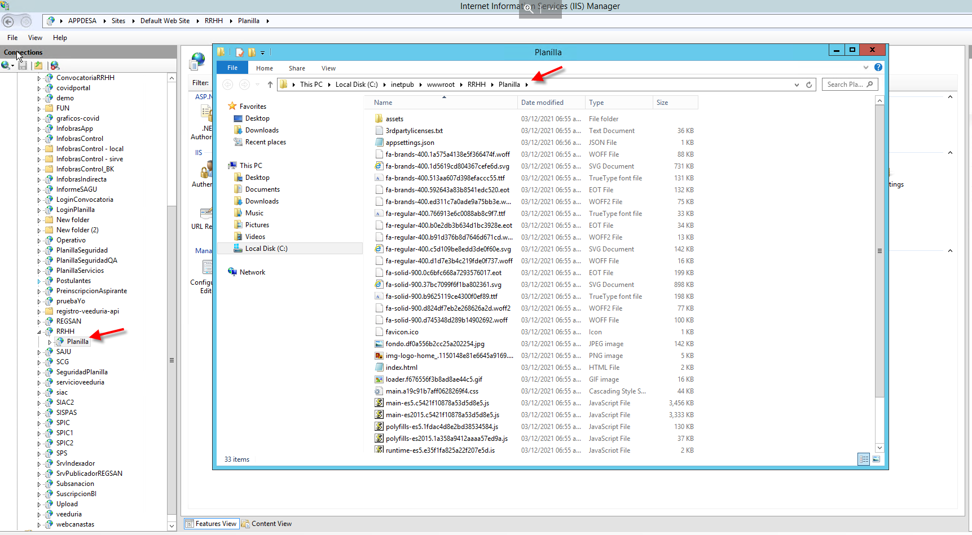
Copiado del compilado en el directorio

- Hacer clic derecho sobre la aplicación “Planilla” y seleccionar la opción Explorar.

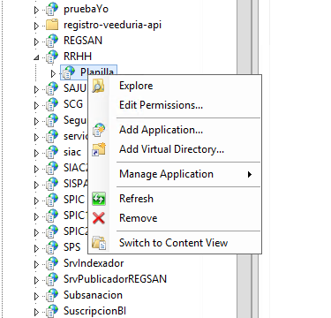

- Clic derecho en el archivo “appsettings.json”.

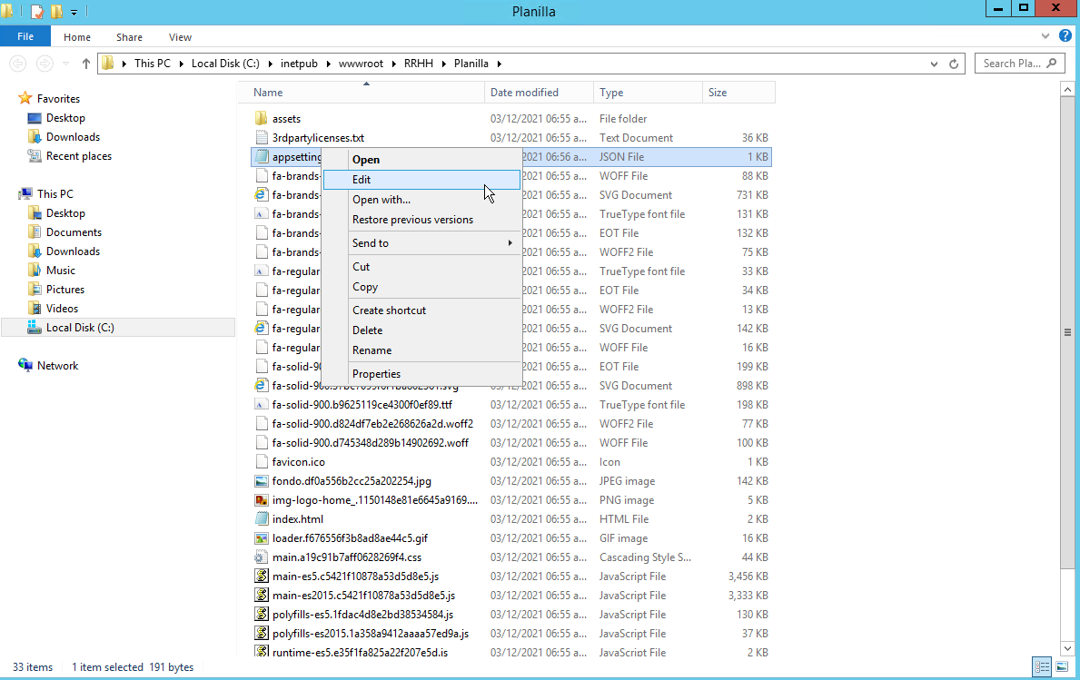

- Modificar la línea “apiServicios”, “apiSeguridad” y “urlLogin” con la url de las publicaciones de las aplicación en los ambientes QA o producción según sea el caso”.

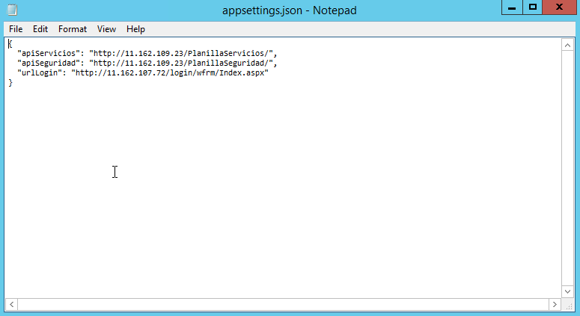

- Clic derecho en el archivo “Web.config”.

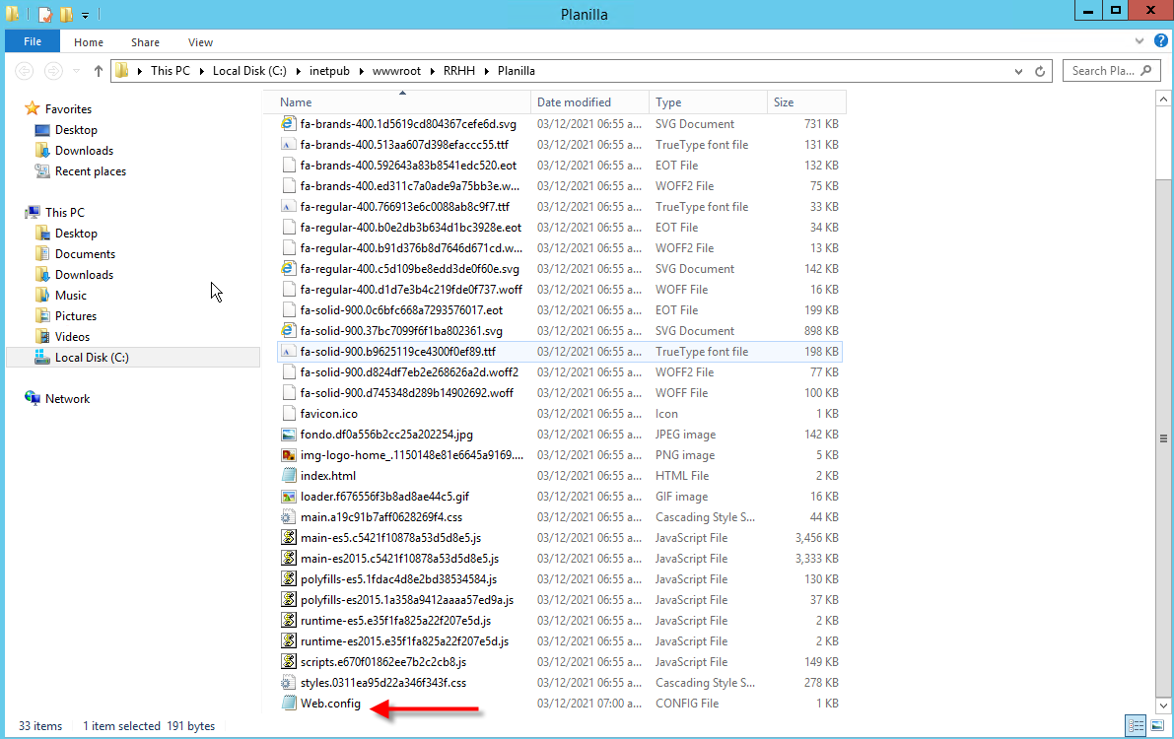

- Modificar la línea “<error statusCode="404" path="/rrhh/planilla/index.html" responseMode="ExecuteURL"/>” del Web.config, cambiando la variable “path” con la url de la publicacion de las aplicación en los ambientes QA o producción según sea el caso”.

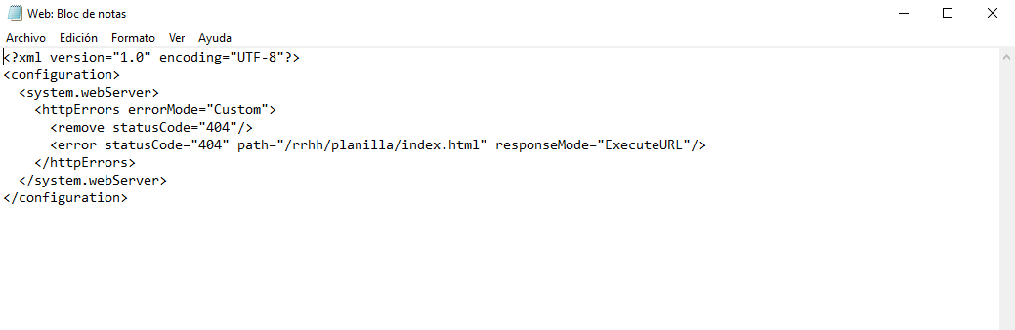

- Dentro del Administrador de Internet Information Service (IIS) dirigirse a la opción “Tipos MIME”, ingresar y verificar si existe la extension “.json” application/json; de no existir agregarlo según la imagen.

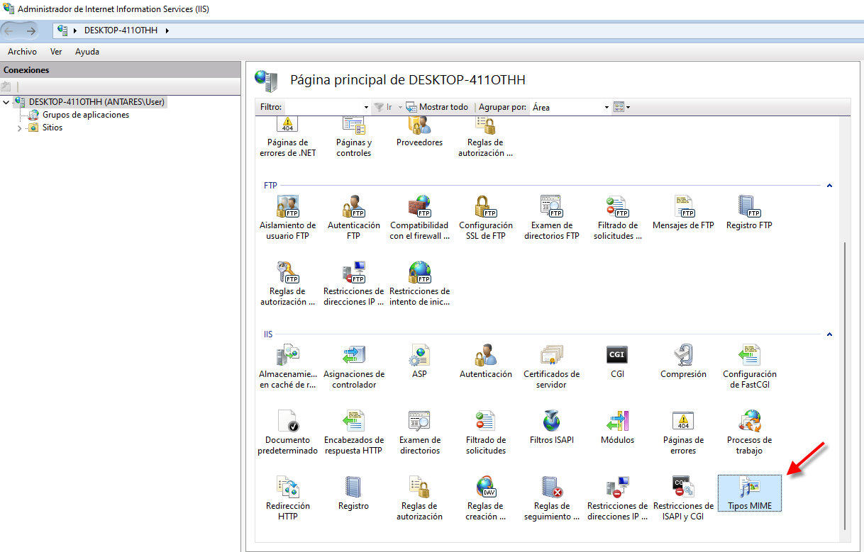
Dirigirse a la opción “Tipos MIME”

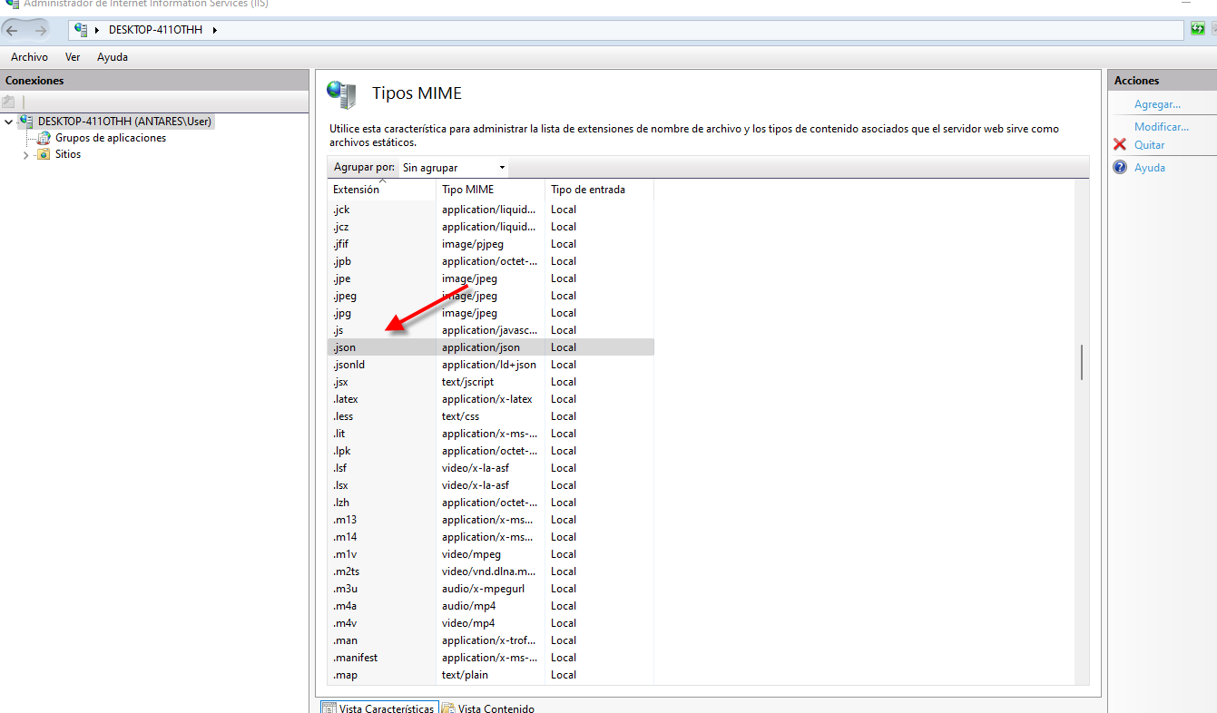
Verificar si existe la extension “.json” application/json

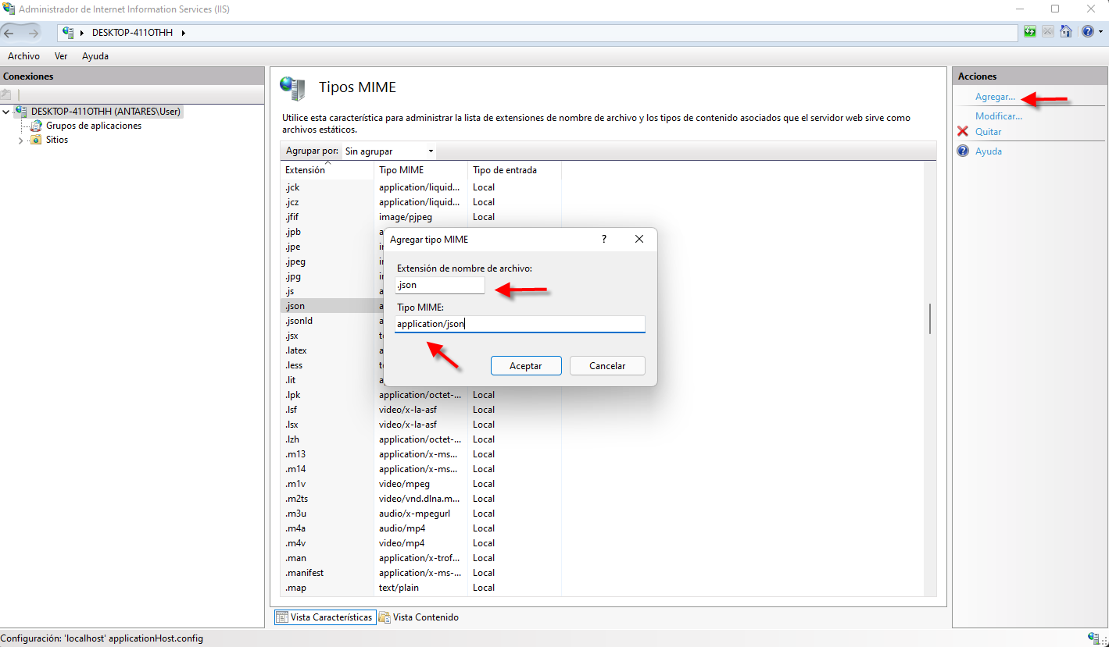
Agregar la extension “.json” application/json

